D4128 Scheda creata il 13 maggio 2026
Descrizione storico-bibliografica
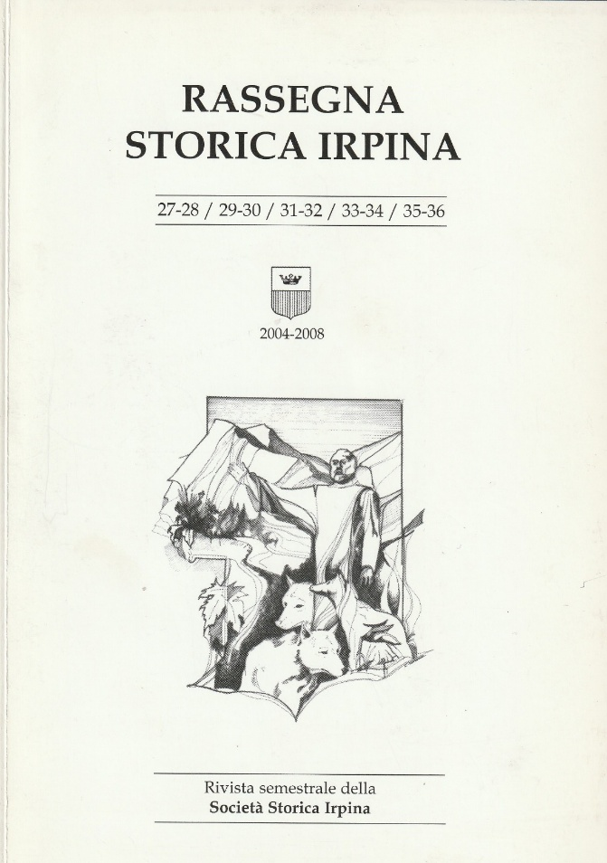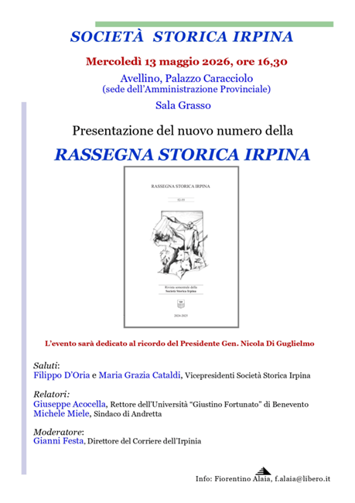
*Rassegna storica irpina : rivista semestrale della Società storica irpina. - 1/2 (1990)- . - Avellino : [s.n.], 1990- . - volumi : ill. ; 21 cm. ((I direttori variano. - Non pubblicata dal 2008 al 2023. - BNI 91-4779. - CFI0159536
Autore: Società storica irpina
Soggetto: Irpinia - Storia - Periodici
Classe: D945.721005

Informazioni storico-bibliografiche
Rinasce la Rassegna Storica Irpina, Di Guglielmo: necessario il sostegno di tutti. Acocella: dalla rivista un contributo prezioso al dibattito sul Mezzogiorno di Floriana Guerriero - 20 Dicembre 2024
E’ un appello a ripartire dalla cultura per rilanciare il territorio quello che arriva dalla presentazione del nuovo numero della Rassegna Storica Irpina, tenutasi questo pomeriggio presso la Sala Grasso di Palazzo Caracciolo. Lo sottolinea il professore Pino Acocella nello spiegare il valore di cui si carica la ricostituita Società Storica Irpina “rinata grazie alla volontà e determinazione del generale Nicola Di Guglielmo. E’ importante, però, che lo sguardo vada al di là del particulare, perchè la rivista non si limiti ad essere espressione delle piccole testimonianze della storia locale”. Spiega come di fronte al crescente spopolamento dei nostri paesi “l’unica riflessione che ascoltiamo è quella legata al numero di risorse da stanziare per i territori. Mentre una figura come quella di Cocchia aveva individuato proprio nelle Regioni uno strumento per rendere protagonista il Sud. Il confronto scaturito dal disegno di legge sull’autonomia differenziata appare strettamente collegato al dibattito avviato un secolo fa dalla nascita della Società Storica del Sannio con la proposta del senatore Cocchia di costituire la Regione del Sannio tra le province di Avellino, Benevento e Molise”. Acocella si sofferma sui tanti spunti di riflessione che caratterizzano il numero, a partire dal saggio di Francesco Barra sulla rivoluzione carbonara del 1820, “capace di creare un consenso di massa tra le milizie provinciali e gli strati intermedi di piccoli borghesi e artigiani”. Fino al decennio francese in Irpinia e ad Andretta, con le tante contraddizioni che accompagnarono l’eversione della feudalità che fece da apripista al movimento rivoluzionario del 1820. Un’analisi che prosegue con lo studio di Fiorentino Alaia sulle milizie provinciali nel Principato Ultra, strumento principale della rivoluzione irpina. Dal ruolo delle confraternite, prima forma di aggregazione popolare e di sostegno alle comunità, da cui scaturirà la fitta rete delle associazioni del laicato meridionale alle ricerche sul paleolitico inferiore in Irpinia. Senza dimenticare il testo di Maria Grazia Cataldi su “La fontana di Bellerofonte” che completa la ricostruzione dei moti del 1820 con la trattazione in un romanzo storico delle microstorie dei protagonisti. Un itinerario impreziosito dal saggio di Fiorenzo Iannino su “Mancini e De Sanctis nel ricordo di Pietro Boselli”, due esempi di grandi meridionalisti per l’attenzione rivolta all’educazione nazionale. Preziosi anche gli studi di Gaetana Aufiero su Agricoltura e Scuole agrarie nel Principato Ultra fino al ritratto di Mario Baldassarre di Francesco Tedesco: un irpino nell’età giolittiana, che per primo riuscì a completare il processo di nazionalizzazione delle ferrovie. “Un percorso – spiega Acocella – in cui centrale è la riflessione sul Sud e che non dimentica due figure cruciali per la rinascita del territorio come quelle di Giovanni Acocella e Nicola Gambino”. E’ il direttore del Corriere dell’Irpinia Gianni Festa a soffermarsi sul difficile momento che vive il territorio, di qui l’importanza di ripartire dalla promozione della cultura, pone l’accento sulle responsabilità della classe dirigente meridionale sul nodo dell’autonomia differenziata e rilancia la proposta di ripopolare i nostri paesi con la risorsa rappresentata dai migranti. “Si tratta – spiega Festa – di rimettere in moto meccanismi produttivi e convivenza civile”. E lancia l’idea di una riflessione che coinvolga le comunità e diventi strumento per unire forze e pensiero. E’ Maria Grazia Cataldi a ricordare come la Società Storica Irpinia sia nata dal desiderio di ricucire le radici all’indomani del sisma, di scavare nella propria storia “Da questo senso di appartenenza sono nati progetti come la rivista “Irpinia”. Poi lo scarso sostegno delle istituzioni e poi lo stop imposto dal Covid hanno fatto sì che diventasse sempre più difficile pubblicare la Rassegna Storica Irpina fino alla fine delle pubblicazioni nel 2008. L’auspicio è che possa rinascere quel fermento culturale da cui è nata la rivista”. Fiorentino Alaia pone l’accento sulla necessità di fare squadra con associazioni e istituzioni, dall’archivio di Stato alla Biblioteca. Mentre Gerardina Rita De Lucia evidenzia l’importanza di formare un personale specializzato che nell’Archivio possa essere di supporto agli studiosi. Fiorenzo Iannino ritorna sul dato della povertà culturale che attraversa il territorio, come testimonia il numero sempre più esiguo di studiosi che frequentano gli archivi e sottolinea le difficoltà per gli utenti dell’emeroteca provinciale di accedere ai documenti: “E’ un meccanismo farraginoso che rende più difficile consultare i materiali d’archivio”. Cecilia Valentino ricorda come la passione per gli studi archivistici sia nata frequentando le sale del Centro Dorso, al fianco di uomini come Manlio Rossi Doria e Elio Sellino, approfondendo la stampa politica irpina, dal Don Basilio al Grido. A ribadire la volontà di sostenere la Società Storica Irpinia anche il neodirettore dell’Archivio di Stato Lorenzo Terzi che chiarisce come il settore dei beni culturali viva una situazione complessa “Al momento sono l’unico archivista in servizio presso l’istituto. La speranza è che col nuovo concorso possa arrivare nuove personale perchè l’Archivio torni ad essere laboratorio del pensiero”. Un impegno rilanciato anche dal professore Filippo Doria “Le mie sortite nel campo della ricerca storica sono sempre state corsare ma sono pronto ad offrire il mio contributo alla rivista a partire dallo studio dei protocolli notarili in lingua greca nel Medio Evo”.
E’ quindi il generale Nicola Di Guglielmo a sottolineare la scarsa attenzione mostrata dalle istituzioni nei confronti di ciò che è cultura in Irpinia, di qui l’appello alla dirigente dell’Ufficio Scolastico Provinciale Fiorella Pagliuca, presente all’incontro, perchè le scuole siano al fianco della Rassegna Storica Irpina “Per andare avanti abbiamo bisogno del sostegno dell’intera comunità”. https://corriereirpinia.it/rinasce-la-rassegna-storica-irpina-di-guglielmo-necessario-il-sostegno-di-tutti-acocella-dalla-rivista-un-contributo-prezioso-al-dibattito-sul-mezzogiorno/.

